Comunicat de presa

Data: 17 mai 2021

Roto Aluvision, cu o gama extinsa de ferestre care se deschid spre exterior/ Cu foarfecile de frictiune „Roto FS Kempton“, acoperire completa a tuturor latimilor si inaltimilor de cercevele existente pe piata pentru ferestre Top Hung si Side Hung din aluminiu/ Gama de produse testate pentru profile din orice material/ Miscare de deschidere armonioasa si confort sporit in utilizare, chiar si in cazul cercevelelor grele/ Suprafete de inalta calitate/ Clasa de coroziune 5/ Calitate „german made“ pentru producatorii de pe toate continentele

Foarfeci de frictiune „FS Kempton“ pentru ferestre Top Hung si Side Hung

Leinfelden-Echterdingen – Roto ofera o gama larga de produse si pentru ferestrele care se deschid catre exterior. Gama de foarfeci de frictiune „FS Kempton” a fost recent revizuita si imbunatatita. Aceasta include foarfeci din otel inoxidabil pentru ferestre de mai multe forme si – in functie de situatia de montaj – din orice material. Datorita unei delimitari atente, gama extinsa acopera acum intreg spectrul de latimi si inaltimi de cercevea in care sunt realizate de regula ferestrele din aluminiu Top Hung si Side Hung. Selectarea foarfecilor de frictiune potrivite se realizeaza usor, clasificarea in functie de dimensiunile cercevelei este clara.

Gama completa de aplicare
Noile foarfeci de frictiune Roto au fost proiectate pentru ferestre Top Hung cu o greutate a cercevelei de pana la 180 kg, precum si pentru ferestre Side Hung. Sunt disponibile in dimensiuni de 8” pana la 26” pentru ferestre Top Hung pana la o inaltime a cercevelei de 2.500 mm, precum si in dimensiunile 8” pana la 16” pentru ferestre Side Hung pana la o latime a cercevelei de 750 mm. Toate foarfecile sunt marcate in asa fel incat sa poata fi identificate clar, in orice moment, in timpul productiei si intretinerii ferestrelor.

Confort in utilizare chiar si la cercevelele grele
Cu „FS Kempton” producatorii de ferestre realizeaza cu usurința tendintele arhitecturale actuale, precum si cerintele de eficienta energetica ridicata. Deoarece programul permite producerea unor ferestre usor de utilizat, chiar si in cazul montajului unui geam greu. Miscarea de deschidere ramane una armonioasa, pana cand cerceveaua atinge pozitia finala. Detalii precum deplasarea optima, ridicarea si cinematica adecvata fac ca noile foarfeci de frictiune sa fie usor de asamblat si de utilizat.

Calitate inca de la inceput
Foarfecile de frictiune „FS Kempton” isi datoreaza finisarea de suprafata de prima clasa utilizarii materialului primar de inalta calitate, pe de o parte, si prelucrarii pe cele mai noi utilaje din reteaua fabricii Roto, pe de alta parte. Sunt fabricate din otel inoxidabil austenitic 1.4301 (AISI 304), asa cum este prelucrat si in dispozitivele medicale. In plus, numeroase caracteristici de proiectare ale foarfecilor asigura fiabilitatea functionala si o durata lunga de viata.

Fixarea optimizata a admisiei, de exemplu, asigura funcționarea cu precizie a foarfecilor pe termen lung. Frana este fabricata din PVC de inalta calitate, ceea ce imbunatateste proprietatile de alunecare și reduce fluctuațiile forțelor de frecare.

Rezistenta la coroziune clasa 5
Rezistenta la coroziune a „FS Kempton“ corespunde clasei 5 conform DIN EN 13126-6. „O importanta deosebita a fost acordata calitatii deosebite a suprafetei foarfecilor de frictiune“, explica Claus Peuker, director planificare si implementare produs in echipa Aluvision Innovation. Deoarece cerința este ca foarfecile de frictiune Roto sa poata fi utilizate si în regiuni cu conditii meteorologice extreme si cu un risc ridicat de coroziune.

Fiabilitate „german made“
Cea mai noua generatie de foarfeci de frictiune „FS Kempton“ corespunde pe deplin standardului de calitate Roto „german made“ si este o expresie a implementarii consecvente a unor valori precum fiabilitatea si cunostintele in produse de inalta performanta, spune Peuker. Pana in prezent dezvoltatorii si inginerii din productie de la Roto au urmarit obiectivele fondatorului companiei si pionierului in tehnologie, Wilhelm Frank: „Odata cu prelucrarea foarfecilor de frictiune, Roto a creat premisele pentru ca producatorii de ferestre din intreaga lume sa continue sa aiba succes in viitor, chiar daca solicitarile privind produsele lor cresc.“ Si pentru ca foarfecile sunt utilizate pe aproape toate continentele, acest scop este foarte important pentru el.

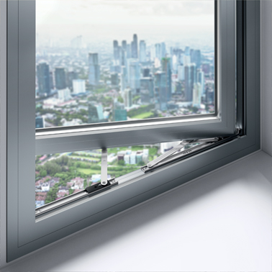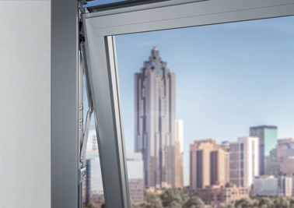
Fotos: Roto Roto_FS_Kempton_1.jpg
Roto_FS_Kempton_2.jpg

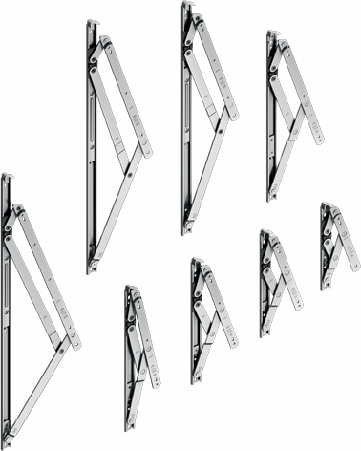
Foto: Roto Roto_FS_Kempton_3_Top_Hung.jpg

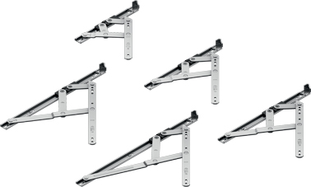
Foto: Roto Roto_FS_Kempton_4_Side_Hung.jpg

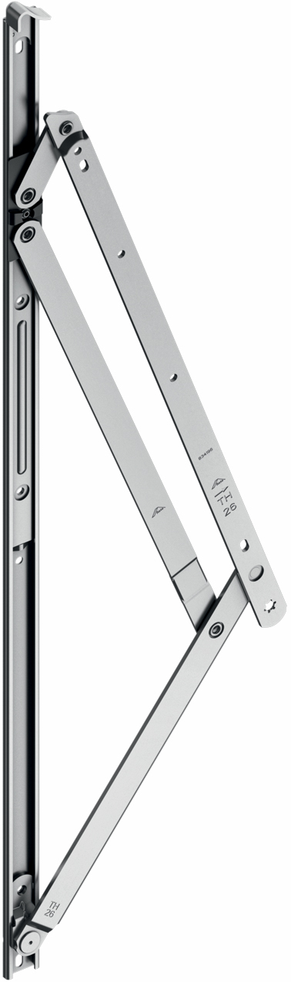
Foto: Roto Roto_FS_Kempton_5.jpg

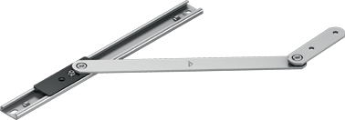
Foto: Roto Roto_FS_Kempton_6.jpg
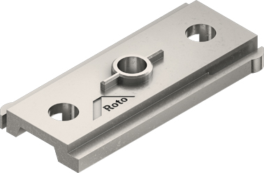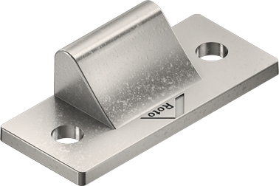

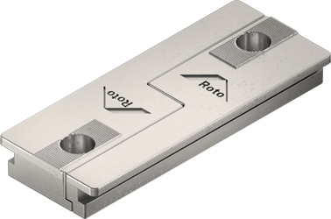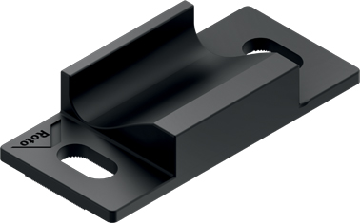
Fotos: Roto Roto_FS_Kempton_7_Eindrehverriegelung_Unterlage_Fluegel.jpg
Roto_FS_Kempton_8_Eindrehverriegelung_Fluegel.jpg
Roto_FS_Kempton_9_Eindrehverriegelung_Unterlage_Rahmenteil.jpg
Roto_FS_Kempton_10_Eindrehverriegelung_Rahmenteil.jpg

Materialul in forma text si imaginile pot fi descarcate de pe:
https://ftt.roto-frank.com/de-de/unternehmen/presse/pressemeldungen/

Exemplar gratuit – la solicitare.
Dr. Sälzer Pressedienst, Lensbachstraße 10, 52159 Roetgen

Editor: Roto Frank Fenster- und Türtechnologie GmbH • Wilhelm-Frank-Platz 1 •
70771 Leinfelden-Echterdingen • Tel.: +49 711 7598-0 • Fax: +49 711 7598-253 •
info@roto-frank.com
Redactie: Dr. Sälzer Pressedienst • Lensbachstraße 10 • 52159 Roetgen • Tel.: +49 2471 92128-65 • Fax: +49 2471 92128-67 • info@drsaelzer-pressedienst.de

